Золото-катализируемое [2+2+2] циклоприсоединение цианамидов к инамидам
Щербаков Н.В., Дубовцев А.Ю.
Студент, 4 курс бакалавриата
Санкт-Петербургский государственный университет,
Институт химии, Санкт-Петербург, Россия
E–mail: sherbakov1999what@gmail.com
За последние два десятилетия гомогенный катализ соединениями золота превратился в полезный инструмент в арсенале органической химии. Во многом это связано с уникальной особенностью катионного золота активировать тройные связи углерод–углерод, что позволяет использовать легкодоступные алкины в качестве предшественников сложных органических молекул [1,2].
Среди разнообразных ацетиленовых субстратов особое место занимают гетероатом-замещенные алкины, в частности амино-функционализированные алкины, известные как инамиды (RC≡CN(R′)EWG, где EWG – сульфонильный или ацильный заместитель) [3]. Инамиды обладают рядом уникальных свойств, в числе которых высокая реакционная способность и контролируемая региоселективность их превращений. Кроме того, использование инамидов в качестве синтетических строительных блоков позволяет легко получать ценные амино-функционализированные продукты.
2,4,6-Триаминопиримидины обладают разнообразными видами биологической активности и широко представлены в природе [4,5]. Мы разработали эффективный способ синтеза 2,4,6-триаминопиримидинов, основанный на золото-катализируемой [2+2+2] гетероциклизации инамидов под действием цианамидов. К числу достоинств данного метода относятся мягкие реакционные условия, возможность использования широкого круга субстратов, а также высокие выходы целевых продуктов.

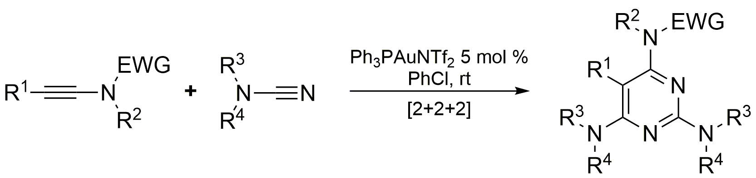

Литература
1. Hashmi, A.S.K., Hutchings, G.J. Gold Catalysis // Angew Chemie Int Ed. 2006, № 45(47). p. 7896–7936
2. Alyabyev, S B, and I P Beletskaya. Gold as a Catalyst. Part I. Nucleophilic Addition to the Triple Bond // Russian Chemical Reviews. 2017, № 86(8). p. 689–749.
3.Evano, G., Coste, A., Jouvin, K. Ynamides: Versatile Tools in Organic Synthesis // Angew Chemie Int Ed. 2010; №49(16). p.2840–2859.
4. Hameed, P. S., Solapure, S., Patil, V., et al. Triaminopyrimidine is a fast-killing and long-acting antimalarial clinical candidate // Nat Commun. 2015, №6(1). p.6715–6726.
5. Patel, L., Chandrasekhar, J., Evarts, J., et al. 2,4,6-Triaminopyrimidine as a Novel Hinge Binder in a Series of PI3Kδ Selective Inhibitors // J Med Chem. 2016, №59(7). p.3532–3548

